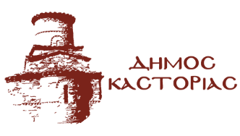
Γραφείο Τύπου Δευτέρα 18 Δεκεμβρίου 2023

Ανακοίνωση
Με απόφαση του Δημάρχου Καστοριάς, εξαιτίας των χαμηλών θερμοκρασιών, αύριο Τρίτη 19 Δεκεμβρίου 2023, τα σχολεία της Πρωτοβάθμιας και Δευτεροβάθμιας Εκπαίδευσης του Δήμου Καστοριάς, θα ξεκινήσουν τη λειτουργία τους στις 09:15 το πρωί.

